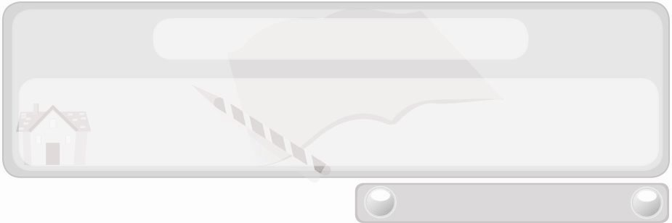
หน่วยการเรียนรู้ที่ 9 คอมพิวเตอร์
แผนการจัดการเรียนรู้ที่ 69
รู้จักโปรแกรมไมโครซอฟต์เพาเวอร์พอยต์
ชั้นประถมศึกษาปีที่ 6 เวลา 1 ชั่วโมง

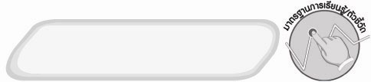
มาตรฐานการเรียนรู้/ตัวชี้วัด

มาตรฐานการเรียนรู้
ง 3.1 เข้าใจ เห็นคุณค่า และใช้กระบวนการเทคโนโลยีสารสนเทศในการสืบค้นข้อมูล
การเรียนรู้ การสื่อสาร การแก้ปัญหา การทำงาน และอาชีพอย่างมีประสิทธิภาพ
ประสิทธิผล และมีคุณธรรม
ตัวชี้วัด
ง 3.1 ป.6/4 การนำเสนอข้อมูลในรูปแบบที่เหมาะสมโดยเลือกใช้ซอฟต์แวร์ประยุกต์


จุดประสงค์การเรียนรู้สู่ตัวชี้วัด
1. บอกประโยชน์ของโปรแกรมไมโครซอฟต์เพาเวอร์พอยต์ได้ถูกต้อง (K)
2. ใช้ส่วนประกอบต่าง ๆ ของหน้าต่างโปรแกรมไมโครซอฟต์เพาเวอร์พอยต์ได้เหมาะสม (P)
3. เห็นประโยชน์ของโปรแกรมไมโครซอฟต์เพาเวอร์พอยต์ (A)


สาระสำคัญ

โปรแกรมไมโครซอฟต์เพาเวอร์พอยต์ เป็นโปรแกรมที่มีความสามารถในการนำเสนอข้อมูลในรูปแบบสไลด์หรือภาพนิ่งและสื่อผสม การใช้งานโปรแกรมไมโครซอฟต์เพาเวอร์พอยต์ต้องศึกษาส่วนประกอบของหน้าต่างโปรแกรมไมโครซอฟต์เพาเวอร์พอยต์ให้เข้าใจ


สาระการเรียนรู้

1. ประโยชน์ของโปรแกรมไมโครซอฟต์เพาเวอร์พอยต์
2. ส่วนประกอบของหน้าต่างโปรแกรมไมโครซอฟต์เพาเวอร์พอยต์

คุณลักษณะอันพึงประสงค์

มุ่งมั่นในการทำงาน
ตัวชี้วัดที่ 6.2 ทำงานด้วยความเพียรพยายามและอดทนเพื่อให้งานสำเร็จตามเป้าหมาย

สมรรถนะสำคัญของผู้เรียน

ความสามารถในการใช้เทคโนโลยี


ชิ้นงานหรือภาระงาน (หลักฐาน ร่องรอยแสดงความรู้)
 การติดบัตรคำชื่อส่วนต่าง ๆ ในหน้าต่างโปรแกรมไมโครซอฟต์เพาเวอร์พอยต์และอธิบายประโยชน์


คำถามท้าทาย
 อาชีพใดต้องใช้โปรแกรมไมโครซอฟต์เพาเวอร์พอยต์มากที่สุด


การจัดกิจกรรมการเรียนรู้
1. ครูติดโปสเตอร์การนำเสนอข้อมูลเรื่องหนึ่งไว้บนกระดาน และนำเสนอข้อมูลเรื่องเดียวกันในรูปแบบของโปรแกรมไมโครซอฟต์เพาเวอร์พอยต์ แล้วให้นักเรียนดูและร่วมกันแสดงความคิดเห็น โดยครูใช้คำถาม ดังนี้
 นักเรียนชอบการนำเสนอข้อมูลในรูปแบบใดระหว่างโปสเตอร์กับการนำเสนอข้อมูลด้วยคอมพิวเตอร์ (ตัวอย่างคำตอบ การนำเสนอข้อมูลด้วยคอมพิวเตอร์)
 เพราะเหตุใดจึงชอบการนำเสนอข้อมูลรูปแบบดังกล่าว (ตัวอย่างคำตอบ น่าสนใจมากกว่า เพราะมีลูกเล่นในการนำเสนอ)
 ถ้านักเรียนสามารถใช้คอมพิวเตอร์นำเสนอข้อมูลที่มีทั้งภาพนิ่ง ภาพเคลื่อนไหว และเสียงได้ในเวลาเดียวกัน จะรู้สึกอย่างไร (ตัวอย่างคำตอบ ภูมิใจ)
2. ให้นักเรียนศึกษาเนื้อหาเรื่องการนำเสนอข้อมูลโดยใช้โปรแกรมไมโครซอฟต์เพาเวอร์พอยต์ แล้วร่วมกันแสดงความคิดเห็น โดยครูใช้คำถาม ดังนี้
 ใช้โปรแกรมไมโครซอฟต์เพาเวอร์พอยต์มีความสามารถอย่างไรบ้าง
(ตัวอย่างคำตอบ นำเสนอข้อมูลในรูปแบบสไลด์หรือภาพนิ่งและสื่อผสม)
 ส่วนประกอบของหน้าต่างโปรแกรมไมโครซอฟต์เพาเวอร์พอยต์มีอะไรบ้าง (ตัวอย่างคำตอบ แถบชื่อเรื่อง ปุ่มควบคุมการย่อและขยายหน้าต่าง แถบเมนู แถบเครื่องมือแท็ปและปุ่มแสดงสไลด์ พื้นที่กรอกข้อความพื้นที่ของสไลด์ ช่องสำหรับพิมพ์หมายเหตุของแต่ละสไลด์ แถบเครื่องมือรูปวาด แถบแสดงสถานะการพิมพ์)
3. ครูติดแผ่นโปสเตอร์จำลองหน้าต่างโปรแกรมไมโครซอฟต์เพาเวอร์พอยต์ไว้บนกระดาน และติดบัตรคำชื่อส่วนประกอบของหน้าต่างโปรแกรมไมโครซอฟต์เพาเวอร์พอยต์ไว้ปะปนกันข้างแผ่นโปสเตอร์ จากนั้นครูสุ่มเลือกตัวแทนนักเรียน 11 คน ออกมาติดบัตรคำชื่อส่วนประกอบของหน้าต่างโปรแกรมไมโครซอฟต์เพาเวอร์พอยต์ในหน้าต่างโปรแกรมไมโครซอฟต์เพาเวอร์พอยต์จำลองให้ถูกต้องพร้อมอธิบายประโยชน์ของส่วนประกอบนั้น
4. ให้นักเรียนร่วมกันสนทนาแลกเปลี่ยนความคิดเห็นว่าการติดบัตรคำชื่อส่วนประกอบของหน้าต่างโปรแกรมไมโครซอฟต์เพาเวอร์พอยต์ ในหน้าต่างโปรแกรมไมโครซอฟต์เพาเวอร์พอยต์จำลอง และการอธิบายประโยชน์ของส่วนประกอบนั้นของเพื่อนแต่ละคนถูกต้องเหมาะสมหรือไม่ ถ้าไม่ถูกต้องเหมาะสมควรปรับเปลี่ยนอย่างไร
5. ให้นักเรียนร่วมกันแสดงความคิดเห็น โดยครูใช้คำถามท้าทาย ดังนี้
 อาชีพใดต้องใช้โปรแกรมไมโครซอฟต์เพาเวอร์พอยต์มากที่สุด
6. ให้นักเรียนร่วมกันสรุปความรู้ ดังนี้
 การใช้งานโปรแกรมไมโครซอฟต์เพาเวอร์พอยต์ ซึ่งมีความสามารถในการนำเสนอข้อมูลในรูปแบบสไลด์หรือภาพนิ่งและสื่อผสม ต้องศึกษาส่วนประกอบของหน้าต่างโปรแกรมให้เข้าใจ

การจัดบรรยากาศเชิงบวก
 ให้นักเรียนร่วมกันตอบคำถามท้าทายอย่างอิสระโดยไม่เน้นถูกผิด แต่ต้องอธิบายเหตุผลได้


สื่อการเรียนรู้
1. โปสเตอร์การนำเสนอข้อมูลและการนำเสนอข้อมูลเดียวกันในรูปแบบของ
โปรแกรมไมโครซอฟต์เพาเวอร์พอยต์
2. โปสเตอร์จำลองหน้าต่างโปรแกรมไมโครซอฟต์เพาเวอร์พอยต์
3. บัตรคำชื่อส่วนประกอบของหน้าต่างโปรแกรมไมโครซอฟต์เพาเวอร์พอยต์ ได้แก่
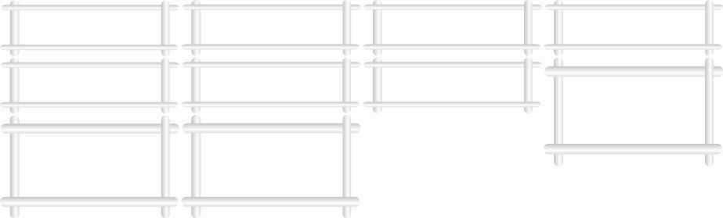
แถบแสดงชื่อเรื่อง
ปุ่มควบคุม
แถบเมนู
แถบเครื่องมือ
แท็ป
พื้นที่กรอกข้อความ
ภาพนิ่ง
ช่องสำหรับพิมพ์หมายเหตุ
แถบเครื่องมือ
วาดรูป
แถบแสดงสถานะการพิมพ์
4. คอมพิวเตอร์และอุปกรณ์ต่อพ่วงครบชุด


การวัดและประเมินผลการเรียนรู้
1. วิธีการวัดและประเมินผล
 สังเกตพฤติกรรมการเข้าร่วมกิจกรรมของนักเรียน
2. เครื่องมือ
 แบบสังเกตพฤติกรรมการเข้าร่วมกิจกรรม
3. เกณฑ์การประเมิน
 การประเมินพฤติกรรมการเข้าร่วมกิจกรรม
ผ่านตั้งแต่ 2 รายการ ถือว่า ผ่าน
ผ่าน 1 รายการ ถือว่า ไม่ผ่าน


ความรู้เพิ่มเติมสำหรับครู
ทำไมเลขานุการต้องใช้โปรแกรมเพาเวอร์พอยต์
โปรแกรมเพาเวอร์พอยต์ ซึ่งเป็นโปรแกรมชุดหนึ่งของไมโครซอฟต์ออฟฟิศ เมื่อนำมาใช้ในวงการธุรกิจ โปรแกรมนี้น่าจะเหมาะสมที่สุด ถ้าอยู่ในฐานะที่จะต้องเตรียมข้อมูลเพื่อให้นายจ้างนำเสนอหรือเลขานุการเสนอด้วยตนเอง โปรแกรมนี้เป็นการแสดงภาพและตัวอักษรซึ่งจะถูกส่งผ่านคอมพิวเตอร์ไปฉายบนจอเน้นการตั้งหัวข้อแล้วตามด้วยข้อความในหัวข้อย่อยหรือบุลเลตพอยต์ (Buliets)
โปรแกรมเพาเวอร์พอยต์ ไม่ได้ใช้เฉพาะกับงานเท่านั้น แต่สามารถใช้สำหรับการพักผ่อนหรือในการจัดงานรื่นเริงต่าง ๆ ได้ และปัจจุบันก็ขยายไปสู่วงการศึกษา เกือบแทบทุกระดับชั้นเมื่อมีการบรรยาย นำเสนอโครงงาน ก็ต้องมีโปรแกรมนี้ปรากฏให้เห็นเสมอ
คุณสมบัติของโปรแกรมเพาเวอร์พอยต์ที่เลขานุการต้องใช้ก็คือ
 ความสั้นและกะทัดรัดของข้อมูล ทำให้เข้าใจง่าย (มีบางบริษัทคอมพิวเตอร์ได้กำหนด
ไว้ว่า “บััญญัติเลข 7” คือ หนึ่งสไลด์ใช้บุลเลตไม่เกิน 7 บุลเลต หนึ่งบุลเลตต้องใช้คำ
ไม่เกิน 7 คำ)
 ข้อความเรียบง่ายดูสบายตา ตัวอักษรเรียงแถวเป็นแนวดิ่ง
 อ่านง่าย คนอ่านมองดูแล้วก็รู้ว่าข้อความที่กำลังอ่านนั้นต้องการบอกอะไร
 สามารถใช้ได้ทั้งข้อมูล กราฟ ชาร์ตและสถิติต่าง ๆ รวมทั้งภาพและเสียงได้
 มีเทมเพลทที่หลากหลายให้เลือกและเหมาะสมกับงานนั้น ๆ
 ใช้งานได้ง่าย มีขั้นตอนไม่ซับซ้อน
 โปรแกรมอยู่ในเครื่องคอมพิวเตอร์เกือบทุกเครื่อง
จึงไม่น่าแปลกใจที่มีคำกล่าวว่า “เพาเวอร์พอยต์เป็นของจำเป็นพอ ๆ กับสูทสากล ซึ่งเป็นเครื่องแบบที่ขาดไม่ได้ของนักธุรกิจ” และ “การไม่ใช้เพาเวอร์พอยต์เปรียบเสมือนการเข้าประชุมโดยไม่ใส่รองเท้า” ดังนั้น คำตอบก็คงจะตอบได้ว่าเลขานุการจะต้องใช้โปรแกรมเพาเวอร์พอยต์เป็น


ข้อเสนอแนะของผู้บริหารสถานศึกษา

______________________________________________________________________________
________________________________________________________________________________________________________________________________________________________________________________________________________________________________________________________________________________________________________________________
______________________________________________________________________________
__________________________________________________________________________________________________________________________________________________________________________________________________________________________________________________________________________________________________________________________________________________________________________________________________________________________________________________________________________________________________________________________________________________________________________________________________________________________________________________________________________________________________________________________________________________________________________________________________________________________________________________________________________________________________________________________________________________________________________________________________________________________________________________________________________________________________________________________________________________________________________________________________________________________________________________________________________________________________________________________________________________________________________________________________________________________________________________________________________________________________________________________________________

ลงชื่อ__________________________(ผู้บริหารสถานศึกษา)
(__________________________)
_________/________/________

บันทึกหลังการสอน

ผลการจัดการเรียนการสอน
______________________________________________________________________________
____________________________________________________________________________________________________________________________________________________________
____________________________________________________________________________________________________________________________________________________________
______________________________________________________________________________

ปัญหา/อุปสรรค
__________________________________________________________________________________________________________________________________________________________________________________________________________________________________________
____________________________________________________________________________________________________________________________________________________________
______________________________________________________________________________

แนวทางแก้ไข
______________________________________________________________________________
____________________________________________________________________________________________________________________________________________________________
____________________________________________________________________________________________________________________________________________________________
______________________________________________________________________________

ลงชื่อ__________________________(ผู้บันทึก)
(__________________________)
_________/________/________

